**TRAVAIL DE FIN DE FORMATION**

**Prémices d’un**

**affût**

**mammifères**

**Hannart Marie-Françoise**

**Session 2022-2023**

**Table des matières**

1. Présentation du module d’animation.
   1. Cahier de charges
   2. Préparation
   3. Fil rouge général
   4. Tableau des séquences
   5. Itinéraire
2. Fiches d’animation
   1. Météo du cœur
   2. Mise en situation
   3. Jeu d’approche et découverte des mammifères
   4. Cartes d’identités et réflexion.
   5. Approche silencieuse
   6. Jeu d’approche olfactif.
   7. Réflexion et synthèse.
   8. Cache-cache camouflé.
   9. Conseil
3. Annexes
   1. Cartes d’identité des mammifères de nos forêts.
   2. Partie théorique
4. Sources

**Présentation du module d’animation**

* 1. **Cahier des charges**

**Objectif général** : Faire découvrir les différents mammifères qui peuplent nos forêts, mais surtout apprendre à pouvoir les approcher pour les observer.

**Thème de l’animation**: Un affût mammifère

**Niveau**: 9-12 ans

**Nombre de participants**: maximum 12

**Lieu :** Une prairie, une clairière proche d’un bois.

**Nombre d’animateurs pour le module :** 1

**Durée :** 2 heures trente

**Budget :** 18€ (impressions et plastification des cartes, huiles essentielles, grelots).

**Remarques :**

Cette activité peut être adaptée selon les animaux présents dans la région. Il n’est pas nécessaire de parler du chat forestier ou du cerf en Hainaut, on peut inclure alors le lièvre ect…

* 1. **Préparation :**

Avant l’animation, il faut concevoir des cartes d’identité de quelques mammifères de la région.

Celles-ci mettent en avant les atouts des mammifères pour fuir leurs prédateurs (Ouïe, vision, …)

* 1. **Fil rouge : V.E.S (Voir, entendre, sentir)**

Toute l’animation est basée sur l’approche, en utilisant nos différents sens.

Cette animation est la première étape d’une préparation plus globale de l’affût mammifères, qui comporte des séquences de pistage, de recherche d’indices de présence, d’utilisation de jumelles, …

Le but étant en fin de stage de trouver un spot et d’effectuer un affût.

Il me paraît très important d’éviter l’anthropomorphisme.

* 1. **Tableau des séquences**

|  |  |  |  |
| --- | --- | --- | --- |
|  | **Séquences** | **Objectifs spécifiques** | **Messages** |
|  | **POURQUOI?** | **Quoi ?** |
|  |
| 1 | Météo du cœur | Présentation des différentes |  |
| photos d'animaux de la forêt. | Vivre |
| Exprimer son état d'esprit en | l'instant |
| s'identifiant à l'un d'eux |  |
|  |  |
| 2 | Mise en situation |  |  |
| Expliquer le but du stage | Donner envie |
| expliquer ce qu'est un affût |  |
|  |  |
|  |  |
| 3 | Le photographe |  |  |
| Aller chercher les caractéristiques |  |
| des animaux en ne se faisant pas | Ruser pour ne |
| voir par le photographe | pas se faire voir |
| animalier |  |  |
|  |  |
|  |  |
|  |  |
| 4 | Reconstitution des CI |  |  |
| Replacer la bonne photo et la |  |
| bonne empreinte pour chaque | L'animal |
| animal |  |
|  | Voit |
|  | Entend |
|  | Sent |
|  | est Nocturne/diurne |
|  |  |
| 5 |  |  |  |
| Ecoute le danger arriver | A l'aveugle, entendre ses |  |
| prédateurs arriver |  |
|  | Approche silencieuse |
| Nous nous mettons dans la peu |  |
| d'un animal, il fait nuit |  |
| yeux bandés, nous essayons |  |
| de les entendre approcher |  |
|  |  |
|  |  |
|  |  |  |  |

|  |  |  |  |  |
| --- | --- | --- | --- | --- |
| **Moyens d'animation** | **Moyens** | **Rythme** | **Durée** | **Matériel** |
| **Comment ?** | **d'apprentissage** | **Lieu** |
| **Approche ?** |  |
| Chaque enfant choisit une |  |  |  | Photos de différent |
| photo. A tour de rôle la commente | Dialogue | Calme | 15 min | animaux de la forêt ayant |
| et explique pourquoi il l'a choisie. |  |  |  | des comportements |
|  |  |  |  | différents … |
|  |  |  |  |  |
|  |  |  |  |  |
| Questions/réponses | Dialogue | Calme | 5 min | Rien |
|  |  |  |  |  |
|  |  |  |  |  |
|  |  |  |  |  |
|  |  |  |  |  |
| jeu d'approche visuel | collaborative | Dynamique | 30 min | Photos des animaux |
| en deux équipes |  |  |  | Carte d'identités incomplètes |
|  |  |  |  | Empreintes |
|  |  |  |  |  |
|  |  |  |  |  |
|  |  |  |  |  |
|  |  |  |  |  |
|  |  | Calme | 15 min | idem 2 |
| A partir des éléments collectés, |  |
| en regardant dans un petit guide, | recherche |
| recherche collective | collaborative |
|  | scientifique |
|  |  |
|  |  |
|  |  |
|  |  |
|  |  |  |  |  |
| 1 enfant est yeux bandés |  |  |  |  |
| au milieu du cercle. |  |  |  | Grelots si sol trop silencieux |
| Il a sur lui des pinces à linge | Sensoriel | Actif modéré | 15 min |  |
| 2 autres enfants |  |  |  | Pinces à linge |
| doivent l'approcher |  |  |  |  |
| pour le dépouiller de ses pinces |  |  |  |  |
|  |  |  |  |  |
|  |  |  |  |  |
|  |  |  |  |  |
|  |  |  |  |  |

|  |  |  |  |
| --- | --- | --- | --- |
| 6 | L'odeur du danger |  |  |
| Percevoir des | Identifier |
| odeurs | l'odeur familière |
|  | de l'odeur du danger |
| Identifier si c'est normal |  |
| ou un danger |  |
|  |  |
|  |  |
|  |  |
| 7 | Reflexion |  |  |
| Faire un résumé des sens | Marche silencieuse |
| développés chez nos amis les | Attention à nos odeurs |
| animaux | Soyons discret |
|  |  |
| 8 | cache- cache camouflé |  |  |
|  |  |
| Découvrir le potentiel de la nature | Comme un caméléon, prendre |
| pour se camoufler | la couleur du milieu. |
| Se fondre dans le décor | Perdre sa forme humaine |
|  |  |
|  |  |
|  |  |
|  |  |
| 9 |  |  |  |
| Conseil | Revenir au calme | Reprendre les |
|  | Emettre ses ressentis | règles d'un bon affût |
|  |  |  |

|  |  |  |  |  |
| --- | --- | --- | --- | --- |
|  |  |  | 15 min |  |
| Les enfants cherchent des |  |  | Marquages olfactifs |
| marquages olfactifs et doivent |  |  | Pictogrammes |
| déposer un pictogramme |  |  |  |
| soit la forêt | Expérience | Actif modéré |  |
| soit le danger | sensorielle |  |  |
| en fonction de ce qu'ils perçoivent |  |  |  |
| Mise en commun ensuite |  |  |  |
|  |  |  |  |
|  | Scientifique | Calme | 10 min |  |
| Discussion en cercle autour | Pictogrammes des sens |
| des différentes photos | affiches pour noter |
| d'animaux |  |
|  |  |
|  |  |  |  |  |
| Par 3, les enfants doivent |  |  |  |  |
| se déguiser, se grimmer |  |  |  | Boue |
| afin d'être le plus possible | Artistique | Dynamique | 30 min | Feuilles |
| camouflés |  |  |  | Branchages |
|  |  |  |  | … |
|  |  |  |  |  |
|  |  |  |  |  |
|  |  |  |  |  |
|  |  |  |  |  |
| Discussion en cercle autour |  |  | 10 min | Bâton de parole |
|  |  |  |  |  |
|  |  |  |  |  |

* 1. **Proposition d’itinéraire aux Marais d’Harchies**



1. Météo du cœur
2. Mise en situation
3. Le photographe animalier
4. Reconstitution des cartes d’identités
5. Ecoute le danger arriver
6. L’odeur du danger
7. Conclusion des 3 jeux sensoriels
8. Cache-cache camouflé
9. Conseil

**2. Fiches d’animations**

**Catégorie**: Autre

**Age conseillé** : 9-12

**Nombre de participants** : 12

**Lieu** : Lieu calme et abrité du vent

**Durée**: 15 min

**Type d’approche** : Affective

**2.1 Météo du cœur:**

Objectifs : Faire de l’introspection

Exprimer aux autres comment on se sent.

Ecouter les autres sans intervenir.

Favoriser le développement de l’empathie.

S’exprimer devant les autres.

Message : Les animaux aussi ont leurs émotions, pas forcément les même que les nôtres. Chaque animal entraîne chez nous des ressentis (peur, attirance, …) qui sont généralement liés à ce qu’on connaît de lui, de nos expériences ect …

Déroulement :

Des photos d’animaux de la forêt sont disposées sur une table dehors (ou tout autre endroit où il est facile d’en faire le tour).

Les photos montrent des attitudes différentes (jeux, peur, …), elles inspirent des sentiments, des expériences vécues.

Chaque enfant ainsi que l’animateur est invité à aller choisir une photo.

L’animateur va ensuite inviter tout le monde à se mettre en cercle avec lui. Il va demander à chacun de présenter son animal, en lui transposant son état du moment. Ex je suis un écureuil heureux ou un sanglier grognon…

Ensuite, il exprime pourquoi il a choisi cet animal, ce qu’il connaît de celui-ci brièvement.

Le jeu prend fin quand tous les enfants se sont exprimés.

**Conseils :**

Mettre de nombreuses photos de chaque animal.

**Matériel**

Photos

Bâton de parole au besoin

**2.2 Mise en situation :**

L’animateur interroge les enfants :

Vos parents vous ont inscrit à un stage « affût mammifère » mais savez-vous vraiment ce qu’est un affût ? Récolte des hypothèses (observation en mode camouflage).

Qui fait des affûts et pourquoi ?

Récolte des hypothèses et discussion…

Le photographe

Le chasseur

Le naturaliste passionné

* Dés à présent, ne traînons pas à nous mettre dans la peau d’un chasseur d’image, c’est le plus gentil… Mais mettons-nous aussi à la place des animaux, pour apprendre à se faire discret.

**2.3 Le photographe animalier :**

**Catégorie :** jeu d’approche

**Ages conseillé** : 9-12

**Nombre de participants** : 12

**Durée**: 15 à 20 minutes

**Types d’approche** : sensorielle

Tactique

**Objectifs** : Découvrir différentes tactiques

pour éviter d’être vu.

Faire le constat qu’il est plus facile

pour les animaux de se déplacer la nuit.

**Message** : A l’inverse du jeu, le photographe doit se faire discret, doit être habillé de couleur sombre car les animaux sont très attentifs à leur milieu.

C’est parce qu’ils ont été chassés qu’au cours de l’évolution, les animaux sont devenus nocturnes. Certains se sont bien adaptés, le chat, le lynx qui ont des pupilles verticales. Celles-ci leur permettent une meilleure vision nocturne.

**Déroulement**

Deux équipes sont créées et reçoivent un camp, des bandeaux ainsi que des images d’animaux.

Une boîte est aussi mise à disposition dans des endroit distinct pour recueillir leur butin.

Le bandeau sert à se fixer une image sur la tête et à prendre l’identité d’un animal.

L’animateur se place dans une zone bien définie (au moyen de cônes, cordes, …) c’est le photographe sur son spot. Il détient toutes les identités de nos animaux (empreintes, carte d’identités)

Les enfants doivent approcher en essayant de ne pas être identifier et entrer dans le spot du photographe. Une fois dans cette zone, il peut à leur aise emporter soit une empreinte, soit une carte d’identité.

Le but étant d’avoir un maximum d’éléments différents.

Quand l’enfant se fait identifier, il retourne dans son camp pour changer de photo et repartir…

Le jeu prend fin quand les enfants ont emporté un nombre défini d’empreintes et de carte d’identités (ici 8)

**Conseils**: Un terrain légèrement boisé est idéal pour un jeu d’approche.

**Matériel** : Photos d’animaux

Empreintes

Cartes d’identités

1 Bandeau par enfant

1 panier ou boîte pour réceptionner le butin

Corde pour délimiter le spot du photographe

**2.4 Reconstitution des cartes d’identité.**

**Catégorie** : Recherche

**Age conseillé** : 9-12

**Nombre de participants** : 12

**Lieu :** abrité si pluie car présence de livres.

**Durée** : 15 minutes

**Type d’approche** : Scientifique

Objectifs :Réunir la photo, l’empreinte et les

différentes caractéristiques de chaque

individu.

Chercher au moyen de livres.

Discuter des particularités de chacun d’eux.

Messages : Classification des animaux.

Récepteurs sensoriels (voir annexes). Organes particuliers ou particulièrement développés. Particularités de certaines espèces ; ex : les félidés et leurs pupilles verticales …

Certains sont nocturnes, d’autres diurnes.

Déroulement : Les deux équipes du jeu précédent se regroupent dans leur coin. Chacune

reçoit un petit guide des empreintes et un guide mammifère.

Elles reconstituent les cartes d’identité.

L’animateur passe distribuer des pictogrammes (nocturnes/diurnes), (Odorat, vue, ouïe) afin d’amener la réflexion. Quand cela est fini, les enfants se regroupent. Les enfants se succèdent pour présenter les animaux.

L’animateur insiste sur les caractéristiques sensorielles et sur la forme de

l’empreinte. Il reprend les classifications (règne, ordre, famille).

Fin de l’activité : Lorsque tous les animaux ont été présentés.

**Conseils :**

Proposer des livres adaptés à l’âge des enfants ainsi qu’aux informations à transmettre

Utiliser des fiches plastifiées, repositionnables.

**Matériel**:

Cartes d’identité, Photos,

Empreintes issues du Guide Delachaux des traces d’animaux.

Guides « Traces et indices » collection poche nature, éditions Artemis

« Le petit guide des empreintes animales » de Thomas Baffault, édition FIRST

**2.5 Ecoute le danger arriver …**

**Catégorie :** jeu d’approche

**Ages conseillé** : 9-12

**Nombre de participants** : 12

**Durée**: 15 à 20 minutes

**Types d’approche** : sensorielle

Objectifs : Percevoir rapidement les bruits

Réagir et situer d’où vient le bruit.

Rester attentif.

Se déplacer lentement et silencieusement.

Message : Dans la nature, certains animaux nocturnes n’ont que leur ouïe

pour percevoir les dangers.

Pour pouvoir les approcher, il faut être discret et silencieux.

Pour une marche silencieuse, on attaque par le talon et on déroule lentement

le reste du pied ?

Déroulement :

Les enfants forment un cercle. L’endroit du jeu est important, il doit pouvoir émettre

du bruit lorsqu’on s’y déplace.

Un seul enfant reçoit des pinces à linges sur ses vêtements. On lui bande les yeux et on le place au milieu du cercle.

Quand l’animateur lance le départ :

Il fait nuit, nous avons là un castor avec ses réserves de nourriture et des prédateurs

veulent approcher pour le dépouiller.

Le castor a une bonne ouïe et défend sa nourriture.

Au signal de l’animateur, chaque enfant à tour de rôle approche pour s’emparer d’une pince à linges (la nourriture), l’enfant du milieu doit être attentif et toucher son rival avant que celui-ci ne s’empare d’une pince.

L’animateur à un moment donné, explique la « marche du renard » :

Déposer le pieds en commençant par le talon ; dérouler lentement le reste du pied.

On peut aussi conseiller le castor, en mettant ses mains en cornet pour amplifier la réception des sons.

Fin du jeu

La partie prend fin quand toutes les pinces à linges ont été prélevées. On peut alors changer de castors.

Le jeu s’arrête selon le timing de l’animateur et l’ambiance générale.

On peut aussi ajouter des grelots si le sol favorise des déplacements trop silencieux.

**Conseils :**

Choisir un endroit où il n’y a pas trop de bruits ambiants, ex grande route.

Faire un cercle assez grand pour que les enfants ne soient pas trop vite sur le castor et que celui-ci ait le temps de situer le bruit.

Avoir suffisamment de grelots et d’épingles pour marquer les déplacements si besoin.

**Matériel :**

Bandeau

Une cinquantaine d’épingles de sûreté et petits grelots.

Une dizaine de pinces à linges

**2.6 L’odeur du danger**

Catégorie : Expérimentation

Age conseillé : 9-12

Nombre de participants : 12

Lieu : lieu ouvert

Durée : 15 min

Type d’approche : Scientifique

Objectifs : Percevoir une odeur, l’associer

à du familier ou à un danger

Message : Certains animaux perçoivent les choses d’abord avec le nez (ex le blaireau)

En se déplaçant, chaque individu marque l’environnement de son odeur.

Certaines odeurs sont familières et rassurent, d’autres avertissent du danger.

Les odeurs sont transportées par le vent, donc il faut évoluer à bon vent.

Déroulement :

De petits piquets en bois avec un chiffon odorant sont placés dans toute

la prairie. Les enfants reçoivent 10 pictogrammes (6 dangers et 4 bois) suspendus à une ficelle. Ils sont invités à chercher les marquages olfactifs et à sentir le chiffon.

Certains chiffons sont marqués d’une odeur faisant référence au bois, à la forêt grâce à des huiles essentielles ou à des arômes ; d’autres au contraire sont parfumés d’odeurs humaines qu’on ne trouve nullement en forêt (lavande, assouplissant,…) d’autres encore n’ont aucune odeurs.

Les enfants sont invités incarner un animal et à déposer leurs pictogrammes

autour du piquet, face cachée afin de ne pas influencer les autres.

La séquence se termine par un passage ensemble et une identification des

odeurs.

Conseil :

Varier les odeurs.

Parler du vent qui emporte les odeurs

Matériel :

Des pictogrammes attachés à une ficelle

Différents parfums « forêt » et « humain »

Piquets de bois sur lesquels est accroché un bout de chiffon

**2.7 Réflexion sur les mesures à prendre pour un bon affût**

Objectifs : Elaborer une liste de précautions à prendre

Message : Pour un bon affût, il faut :

* Être silencieux
* Être non-parfumé
* Se déplacer à bon vent
* Être discret, se fondre dans le paysage

Déroulement :

Après les différents jeu, l’animateur invite les enfants à se regrouper autour de lui

et demande de résumer ce qu’il ont appris jusqu’ici.

Il montre des pictogrammes pour induire les informations.

**2.8 Cache-cache camouflé :**

Objectifs : Découvrir l’énorme potentiel de la nature pour se fondre dans le paysage.

Se camoufler.

Message : Pour ne pas être vu, il faut se fondre dans la nature, modifier sa forme

humaine, prendre les couleurs du milieu.

Certaines couleurs sont plus visibles que d’autre même si les animaux ne les

perçoivent pas comme nous.

Déroulement :

L’animateur divise les enfants en 3 équipes.

Il leur explique qu’ils doivent se déguiser et se camoufler avec des éléments de la

nature qu’ils trouvent autour d’eux. Ils ont le droit de se salir (boue, verdure…)

L’animateur ajoute quelques vêtements, toiles de couleurs vertes pour ceux qui

portent des couleurs trop vives.

Le but est de choisir dans un espace bien défini, un endroit où ils vont établir leur

camp. Une photo sera faite, une fois cachés.

Nous comparerons soit en réel, soit avec les photos pour émettre des remarques

Afin d’encore améliorer.

**Règles de bonne pratique :**

* **On ne coupe rien dans une jeune plantation.**
* **On utilise prioritairement ce qui est au sol.**
* **Si on a besoin de feuilles vertes, on prélève délicatement et sur plusieurs plantes pour ne pas épuiser l’une d’elles.**

**Conseil**

- Faire penser aux enfants de se maquiller avec de la boue, de la verdure des arbres, de mettre des branches, des feuilles dans leurs cheveux…

- Expliquer d’utiliser le relief du terrain…

Ce jeu peut être suivi d’un jeu d’approche en soirée, avec un objet à récupérer dans le camp adverse…

**Matériel :**

Quelques vêtements kaki, brun…

De la boue, branchages, feuillages…

Un Gsm pour prendre une photo avec un peu de recul

**2.9 Conseil**:

Objectifs : Revenir au calme

S’exprimer sur l’expérience vécue.

Message : L’affût est une immersion dans la nature. Les animaux connaissent bien le

milieu dans lequel ils vivent. Il faut y entrer avec respect, silencieusement.

A bon vent, pour ne pas les effrayer et être le moins visible possible.

De même qu’à l’arrivée, le départ se fait dans le plus grand calme et toujours

silencieusement.

Déroulement :

En cercle, les enfants prennent la parole à tour de rôle, sans obligation bien

sûr. L’enfant exprime ce qu’il a aimé ou pas aimé et ce qu’il retient de ces

différentes expériences.

L’animateur prend la parole en dernier pour exprimer son propre ressenti et

pour clarifier le message.

**Conseil :**

Un bâton de parole peut être éventuellement utilisé.

**Matériel :**

Bâton de parole

**3. Annexes**

**3.1 Photos Météo du coeur**

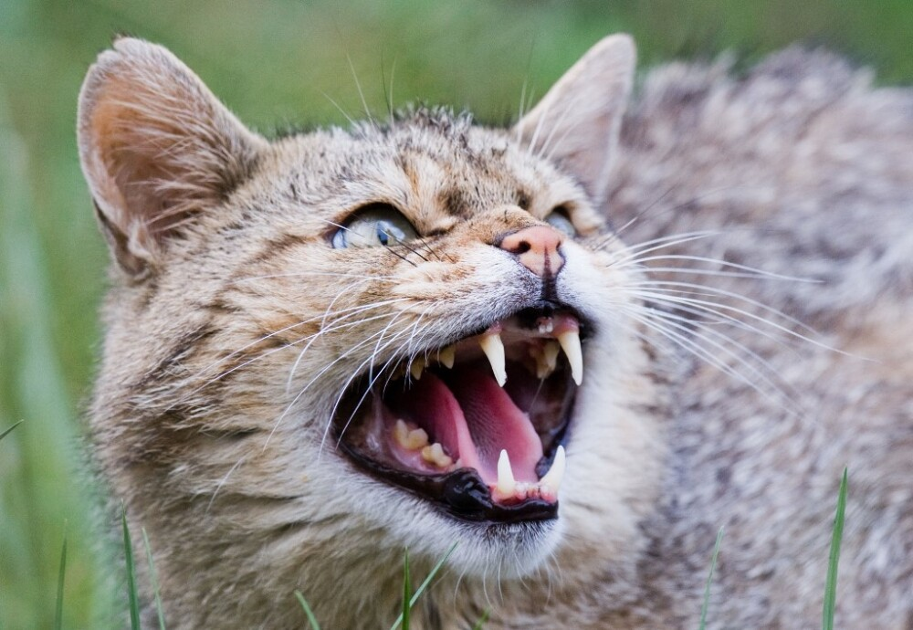

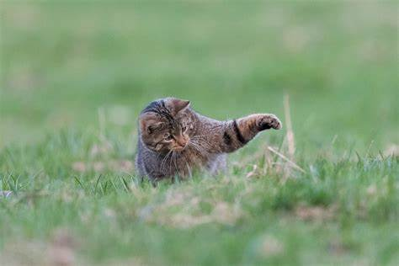

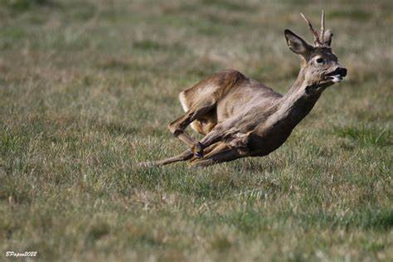

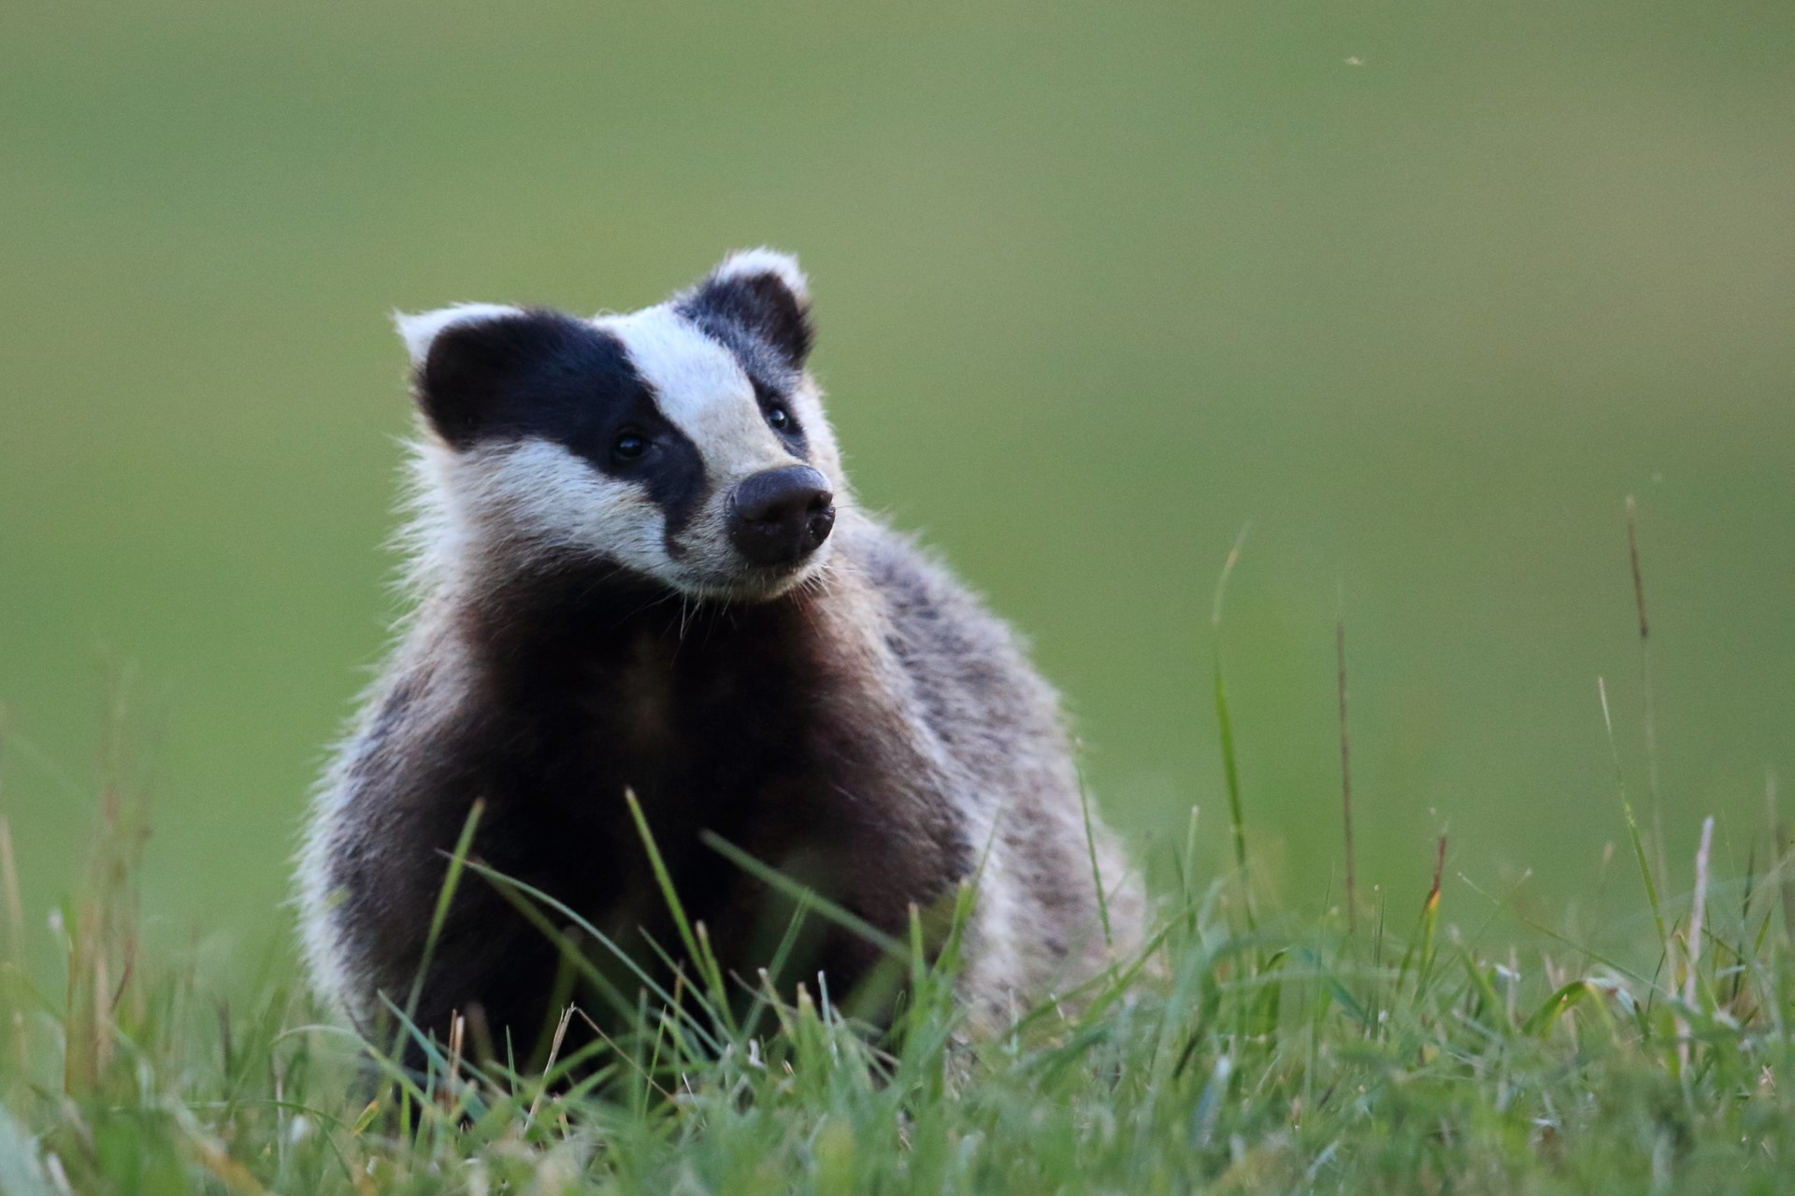

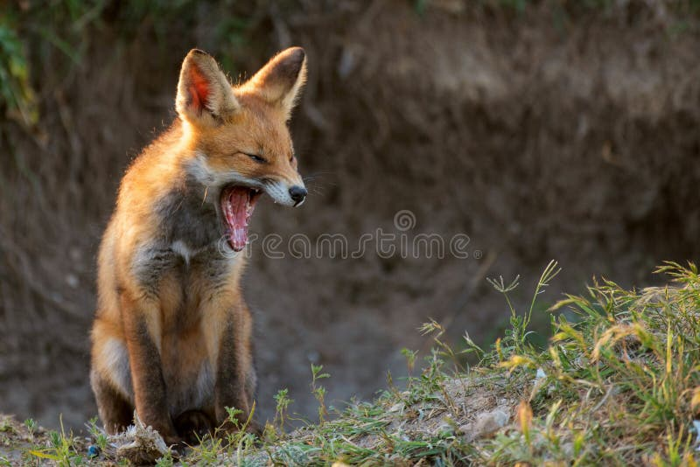

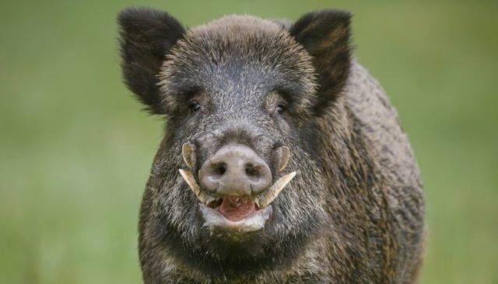

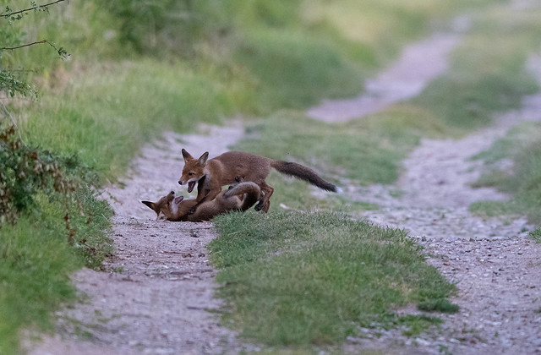

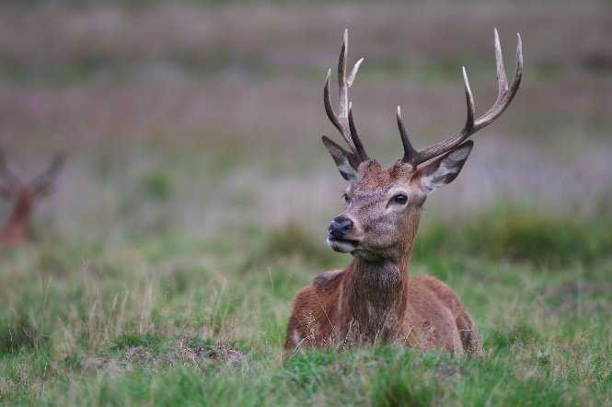

La liste n’est pas exhaustive, les enfants pouvant eux-mêmes interpréter les images

…

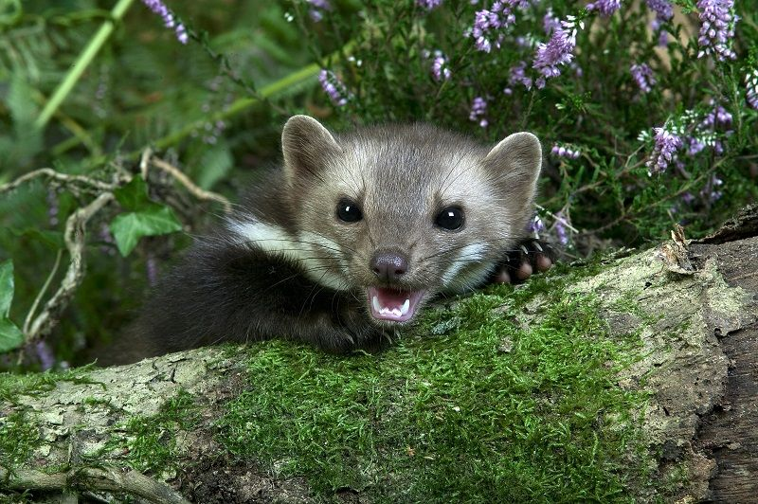

**3.2 Cartes d’identités des mammifères (quelques exemples)**

**ECUREUIL ROUX** Mammifères

Rongeurs

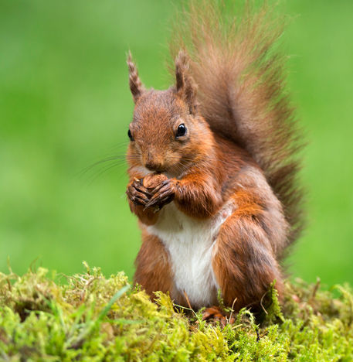

Sciuridés

Taille : de 20 à 25 cm Poids : de 200 à 480g

* Plus actif la nuit, on peut régulièrement le croiser en journée.
* Longue queue touffue.
* Fabrique un nid à la fourche des arbres.
* Excellent grimpeur.
* Essentiellement granivore, il peut au printemps manger des bourgeons, des baies...
* Solitaire sauf en période de reproduction.
* Il cache ses réserves pour l’hiver.

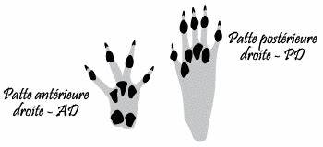

PREDATEURS :

Martre

Rapaces

**BLAIREAU** Mammifères

Carnivores

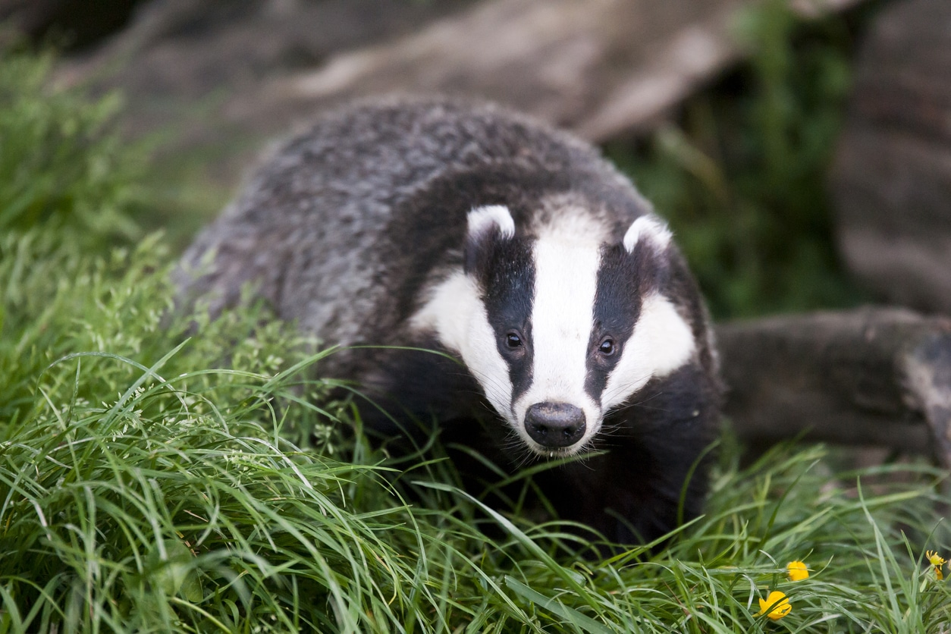

Mustélidés

Taille : de 75 à 95 cm Hauteur : 25 à 30 cm Poids : de 10 à 25 kg

* Actif au crépuscule et la nuit.
* Tête striée de noir et de blanc.
* Vit en groupes familiaux.
* L’ouïe et l’odorat sont bien meilleurs que sa vue.
* Il creuse des terriers complexes à plusieurs entrées/sorties.
* Il consomme des vers de terre, des petits rongeurs, insectes,des fruits et des racines.
* Griffes longues et puissantes.
* Odorat particulièrement sensible
* Piètre chasseur, plutôt opportuniste.

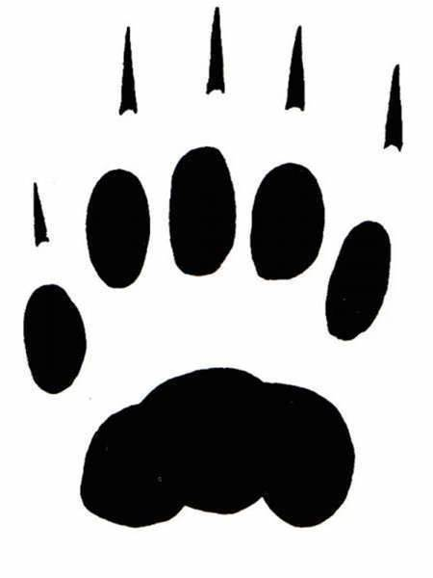

PREDATEURS :

Loups/chien

Lynx

Homme

**3.3 Pictogrammes**









**3.4 Partie théorique**

Classification des mammifères présents en Belgique :

**78 espèces de mammifères en Belgique**

*64 indigènes*

*14 exotiques*

**Carnivores**

*11 espèces indigènes*

*(Loup, lynx, chat forestier, fouine, martre, belette, hermine, loutre, blaireau, putois et renard)*

*3 espèces exotiques*

*(Vison, raton laveur et chien viverrin)*

**Chiroptères**

*23 espèces indigènes*

**Eulipotyples (insectivores)**

*9 espèces indigènes*

*(Hérisson, taupe, musaraignes…)*

**Artiodactyles (ongulés)**

*3 espèces indigènes*

*(sanglier, chevreuil et cerf)*

*4 espèces exotiques*

*(daim, mouflon, muntjac, cerf sika )*

**Rongeurs**

*16 espèces indigènes*

*( écureuil roux, castor, campagnols, mulots, lérots, muscardins…)*

*7 exotiques*

*( rat musqué, ragondin, écureuil gris…)*

**Lagomorphes**

*2 espèces indigènes*

*(lièvres et lapin de garenne)*

Les récepteurs sensoriels

La vision

La rétine contient des millions de cônes et de bâtonnets. Les cônes sont sensibles à la forte densité de lumière et donne une vision détaillée en couleur. Les bâtonnets sont sensibles à la faible intensité de lumière et aux mouvements.

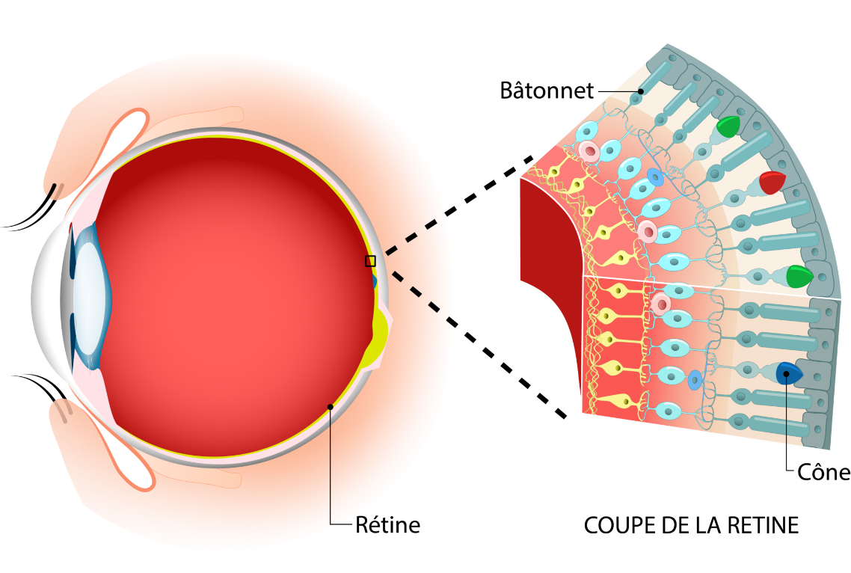

Certains animaux comme le taureau ne voit pas en couleur, contrairement à ce qu’on pense. Dans l’arène, il réagit non pas au rouge mais aux mouvements de la cape.

La forme de la pupille influence la vision nocturne (pupille verticale = excellente vision nocturne) .

L’ouïe

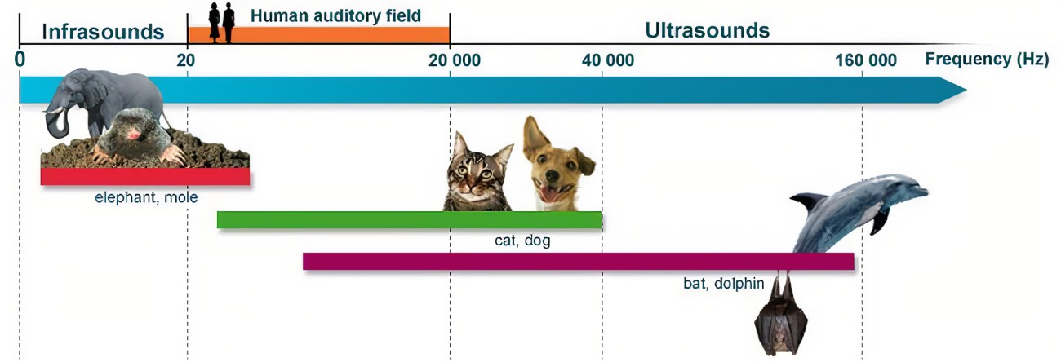

Un homme entend les ondes acoustiques dont la fréquence est comprise entre 16Hg (infrasons) et 20 000Hz (ultrasons)

Le chien 🡪 40 000Hz

La chauve-souris 🡪 100 000Hz

Le chien a donc une ouïe 2 fois plus fine que la nôtre. Il perçoit les fréquences deux fois et demie plus élevées que celles que nous percevons. Il perçoit même les ultrasons.

La forme et la position de l’oreille modifie aussi l’amplitude de l’audition ( ex mettre la main pour augmenter le pavillon)

L’odorat

Les odeurs servent à délimiter le territoire, identifier.

Les phéromones sont des moyens de communication dans le monde animal.

Ils sont captés par un organe spécial, situé dans la boîte crânienne. Il est bordé de cellules sensorielles qui réagissent aux phéromones. 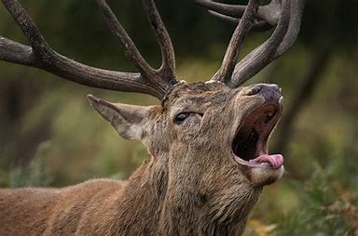

On peut observer la grimace particulière qu’on appelle le Flehmen. L’animal retrousse sa lèvre supérieure, pour bloquer ses narines et aspire l’air par la bouche pour activer cet organe de Jacobson.

Les phéromones est une substance chimique secrétée par un individu et qui influence le comportement des autres individus de la même espèce.

Il y les phéromones sexuelles par lesquels les femelles signalent la période de reproduction et les phéromones d’alerte, de piste, de marquage de territoires ect...

**4. Sources**

* Guide Delachaux des traces d’animaux, Lars-Henrik Olsen éditions Delachaux et Niestlé
* Traces et indices, Pascal Durantel collection Nature en poche, éditions Artémis
* Le petit guidedes empreintes animales, Thomas Baffault aux éditions First
* 160 espèces de Mammifères , Guides Nature éditions Ulmer
* Aventure Nature, Naomi Walmsley & Dan Westall
* [Grands jeux de nuit ou d'approche **—** LaToileScoute](https://latoilescoute.net/-jeux-de-nuit-ou-d-approche-).be
* Wood’kit www.empreintes.be
* Cours d’éthologie 2021-2023. Les récepteurs sensoriels par Fanny Carion.
* Travaux pratiques Ethologie donnés Dominique Ludwig.
* Cours de mammalogie CNB et cours pratique Sébastien Lezaca.